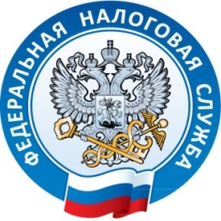
РЕГЛАМЕНТ
заседания Общественного совета
при Управлении Федеральной налоговой службы
по Ямало-Ненецкому автономному округу

г. Салехард 21 декабря 2023 года
Начало заседания: 15:00
Выступление докладчиков – от 5 до 10 минут
Выступления в обсуждениях – 5 минут

15.00 -15.05 | Приветственное слово руководителя УФНС России по Ямало-Ненецкому автономному округу Калюжиной Яны Павловны
15.05 -15.10 | Вступительное слово председателя Общественного совета при УФНС России по Ямало-Ненецкому автономному округу Кириллова Евгения Васильевича
15.10 -15.20 | 1. Результаты работы УФНС России по ЯНАО по противодействию коррупции в налоговых органах  (докладчик: начальник отдела профилактики коррупционных и иных правонарушений и безопасности Сафонов Алексей Валентинович)
15.20 -15.25 | Обсуждение, принятие решения по вопросу
15.25 -15.35 | 2. Изменения налогового законодательства, вступающие в силу в 2024 году  (докладчик: начальник правового отдела №1 Емельянова Лейла Насибовна)
15.35 - 15.40 | Обсуждение, принятие решения по вопросу
15.40 - 15.50 | 3. Информационное сообщение председателя Общественного совета Кириллова Евгения Васильевича «Итоги работы Общественного совета за 2023 год»
15.50 – 15.55 | Обсуждение, принятие решения по вопросу
15.55 – 16.00 | 4. Организационные вопросы.  (докладчик: начальник отдела оказания государственных услуг Крикун Светлана Аксеновна)
16.00 - 16.05 | Обсуждение, принятие решения по вопросу
16.05 - 16.10 | Подведение итогов заседания. Сообщение Кириллова Евгения Васильевича

